Глава 1. Математическая логика.
1.1 Высказывания и высказывательные формы. Высказывание – это предложение, которое либо истинно, либо ложно. Например, высказывание «Число 3 – простое» является истинным, а высказывание «Волга впадает в Черное море» – ложным. Не всякое предложение является высказыванием. Так, к высказываниям не относятся те, для которых не имеет смысла говорить об истинности или ложности. Например, предложения «С Новым Годом!», 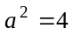 высказываниями не являются. В последнем примере a может не обозначать конкретного числа, а быть переменной, вместо которой можно подставлять элементы некоторого множества. Пусть, например, 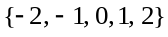 – множество значений переменной a. Каждому значению переменной соответствует либо истинное, либо ложное высказывание, т. е. высказывания 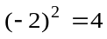 и 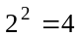 истинны, а 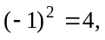 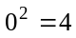 и 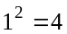 ложны.
Предложение, которое содержит хотя бы одну переменную и становится высказыванием при подстановке вместо всех переменных их значений, называют высказывательной формой. Рассмотрим предложения «Он рыжеволос» и «Число делится на 7». Эти предложения не содержат переменных в явном виде, но, тем не менее, являются высказывательными формами. Их можно переписать в следующем виде: «Человек x рыжеволос» и «Число y делится на 7», где значения переменной x выбираются из некоторого множества людей мужского пола, а переменной y из некоторого множества целых чисел.
Из данных предложений можно образовать новые предложения с помощью союзов «и», «а», «или», «либо», «если... то...», «тогда и только тогда, когда», частицы «не», словосочетания «неверно, что» и др. Союзы «и», «или», «если... то...», «тогда и только тогда, когда» и частицу «не» будем называть логическими связками. Каждая из остальных связок либо близка по смыслу к какой-либо логической связке, либо может быть заменена их комбинацией.
Предложения, образованные из других предложений с помощью логических связок, называют составными. Предложения, не являющиеся составными, будем называть простыми или элементарными. Например, предложение «Противоположные стороны параллелограмма равны и параллельны» считается составным; оно образовано с помощью логической связки «и» из простых предложений «Противоположные стороны параллелограмма равны» и «Противоположные стороны параллелограмма параллельны».
В математической логике смысл логических связок уточняется так, чтобы вопрос об истинности или ложности составных предложений, образованных из высказываний, во всех случаях решался однозначно. В результате этого всякое предложение, составленное из высказываний с помощью логических связок, становится высказыванием.
1.2 Логические операции. Пусть A и B – произвольные высказывания. Образование составного высказывания с помощью логической связки называют логической операцией. Логическая операция, соответствующая логической связке «и», называется конъюнкцией. Для обозначения логической связки «и» введем символ . Высказывание будем считать истинным в том и только в том случае, когда истинны оба высказывания A и B. Соответствующее определение записывается с помощью таблицы истинности:

A | B
и  и  л  л | и  л  и  л | и  л  л  л

Буквы и и л – это сокращения слов «истина» и «ложь», которые называются значениями истинности. В первых двух столбцах таблицы помещены всевозможные наборы значений истинности высказываний A и B, а в третьем – соответствующие значения истинности составного высказывания .
Логическая операция, соответствующая логической связке «или», называется дизъюнкцией. Логическую связку «или» будем обозначать символом . Высказывание считается ложным в том и только в том случае, когда ложны оба высказывания A и B, т. е.

A | B
и  и  л  л | и  л  и  л | и  и  и  л

Пример. В соответствии с данными определениями высказывание «Число 3 – простое и Волга впадает в Черное море» ложно, а высказывание « или белые медведи живут в Африке» истинно.
Определения конъюнкции и дизъюнкции можно обобщить для любого числа составляющих высказываний: конъюнкция n высказываний (т. е. высказывание вида 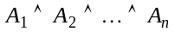) истинна тогда и только тогда, когда все составляющие ее высказывания истинны; дизъюнкция n высказываний (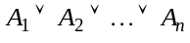) ложна тогда и только тогда, когда все составляющие ее высказывания ложны.
Логическая операция, соответствующая логической связке «не» («неверно, что»), называется отрицанием. Отрицание высказывания A будем записывать так: 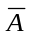. Операция отрицания производится над одним высказыванием:
A
и  л | л  и

Если высказывание не содержит формальных признаков отрицания (слов «не» или «неверно, что»), но имеет тот же смысл, что и отрицание высказывания A, то его мы также будем считать отрицанием высказывания A.
Пример. Пусть A = «Треугольник ABC – прямоугольный». Тогда каждое из следующих высказываний будет отрицанием высказывания A: «Треугольник ABC – не прямоугольный», «Неверно, что треугольник ABC – прямоугольный» и «Треугольник ABC – косоугольный».
Логическая операция, соответствующая логической связке «если..., то ...», называется импликацией. Эту операцию будем обозначать символом . При этом запись читается так: «если A, то B» либо «из A следует B». Таблица истинности для данной операции выглядит так:

A | B
и  и  л  л | и  л  и  л | и  л  и  и

Таким образом, импликация ложна тогда и только тогда, когда A истинно, а B ложно.
Поскольку определениями логических операций смысл составляющих высказываний никак не учитывается, то некоторые составные высказывания могут быть абсурдными с точки зрения повседневной речи.
Пример. Из определения импликации следует, что высказывание «Если 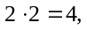 то Омск – столица России» является ложным, а «Если Омск – столица России, то » – истинным.
Логическая операция, соответствующая логической связке «тогда и только тогда, когда», называется эквиваленцией. Для обозначения этой операции будем использовать символ . Таблица истинности для эквиваленции имеет вид:

A | B
и  и  л  л | и  л  и  л | и  л  л  и

Таким образом, высказывание истинно, если A и B истинны или ложны одновременно, и ложно в противном случае.
Пример. « Париж расположен на Темзе» – истинное высказывание, а «Число 10 делится на 3 » – ложное.
Заметим, что все логические операции можно по аналогии определить и для высказывательных форм.
Примеры.
- Высказывательная форма (конъюнкция) «Число a – четное и простое» становится истинным высказыванием в одном случае: при .
- Дизъюнкция «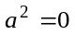 или все студенты – двоечники» становится истинным высказыванием тогда и только тогда, когда .
- Эквиваленция 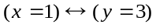 становится истинным высказыванием, когда и 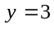 либо 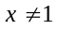 и 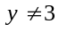; в противном случае получается ложное высказывание.
1.3 Формулы логики высказываний. Пусть X, Y, Z, 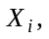 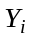 и 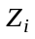 (i – натуральное число) – переменные, вместо которых можно подставлять любые простые высказывания (или их значения истинности). Такие переменные будем называть высказывательными. С помощью высказывательных переменных и символов логических операций любое высказывание можно формализовать, т. е. заменить формулой, выражающей его логическую структуру. Например, высказывание «Если в четырехугольнике две противоположные стороны равны и параллельны, то этот четырехугольник – параллелограмм» формализуется в виде 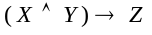.
Дадим строгое определение формулы логики высказываний:
- Всякая высказывательная переменная – формула.
- Символы и, л – формулы.
- Если F – формула, то 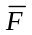– формула.
- Если 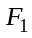 и 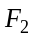 – формулы, то 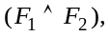 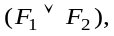 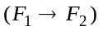 и 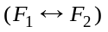 – формулы.
- Никаких других формул в логике высказываний нет.
Процедуру формализации высказываний можно описать следующим образом (аналогично формализуются и высказывательные формы):
- Если высказывание – простое, то ему ставится в соответствие элементарная формула, т. е. формула, определяемая пунктами 1, 2.
- Если высказывание – составное, то для составления соответствующей формулы нужно:
а) выделить все элементарные высказывания и логические связки, образующие данное высказывание;
б) заменить их соответствующими символами, причем различные (с точки зрения логики) элементарные высказывания обозначаются различными символами;
в) расставить скобки в соответствии со смыслом данного высказывания, при этом условимся не заключать в скобки формулы, не являющиеся частями других формул или стоящие под знаком отрицания.
Как и в арифметических, в логических операциях установлен порядок действий. В формулах, не содержащих скобок, операции условимся выполнять в такой последовательности: отрицание, конъюнкция, дизъюнкция, импликация, эквиваленция.
Если заменить множество 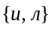 множеством 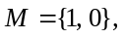 то по формулам логики высказываний можно определять функции нескольких переменных, принимающих значения из M, имеющие значениями элементы того же множества M. Такие функции называются булевыми функциями или функциями алгебры логики. При этом значению и соответствует 1, а значению л – 0.
1.4 Составление таблиц истинности для данных формул. Пусть F – некоторая формула логики высказываний. Если каждой переменной, входящей в эту формулу, приписать одно из значений истинности, то, пользуясь определениями логических операций, можно найти значение формулы F при данном наборе значений переменных. Удобной формой записи при нахождении значений формулы является таблица. Рассмотрим пример построения такой таблицы для конкретной формулы.
Пример. Пусть 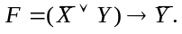 Данная формула содержит две переменные X и Y. В первых двух столбцах таблицы выпишем всевозможные пары значений этих переменных. В последующие столбцы запишем значения формул 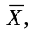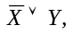 и 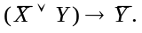 В результате получим таблицу:

X | Y | 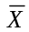 | 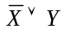 |  | 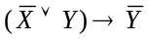
и  и  л  л | и  л  и  л | л  л  и  и | и  л  и  и | л  и  л  и | л  и  л  и

Первые два и последний столбец этой таблицы выражают соответствие между всевозможными наборами значений переменных и значениями формулы. Эти столбцы составляют таблицу истинности данной формулы. Остальные столбцы представляют собой промежуточные результаты.
Очевидно, что таблица истинности для формулы с тремя переменными содержит 8 строк, с четырьмя переменными – 16 строк и вообще для формулы с n переменными она содержит 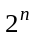 строк.
При составлении таблиц истинности обычно используют следующий порядок заполнения первых n столбцов: переменные располагаются слева направо в алфавитном порядке либо в порядке возрастания индексов; верхняя половина первого столбца заполняется буквами и, нижняя – буквами л; верхняя четверть второго столбца заполняется буквами и, следующая за ней – буквами л, третья – буквами и, последняя – буквами л; аналогично заполняются остальные столбцы, причем период чередования букв и и л в каждом столбце в два раза меньший, чем в предыдущем; в n-м столбце буквы и и л чередуются построчно.
В логике особую роль играют формулы, которые при любом наборе значений переменных принимают значения и. Такие формулы называются тождественно истинными, а высказывания, которые формализуются этими формулами – логически истинными высказываниями. Например, предложение «Треугольник ABC – прямоугольный или косоугольный» является логически истинным высказыванием, которое формализуется тождественно истинной формулой 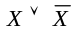. Очевидно, что всегда можно установить является ли данная формула тождественно истинной, составив ее таблицу истинности. Для того чтобы убедиться, что формула не является тождественно истинной, достаточно найти один набор значений переменных, при которых формула принимает значение л. Аналогично можно определить тождественно ложные формулы.
1.5 Равносильность формул. Законы логики. Формулы и называются равносильными, если их эквиваленция 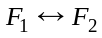 – тождественно истинная формула (другими словами, если формулы 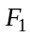 и 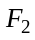 при одинаковых наборах значений переменных принимают одинаковые значения). Говорят, что высказывания равносильны, если равносильны соответствующие им формулы.
Равносильность формул и 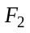 будем обозначать так: 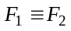. Равносильность есть отношение между формулами (так же как равенство – это отношение между числами, параллельность – отношение между прямыми и т. п.). Строгое определение отношения будет дано в п. 2.5 (§2). Легко проверить, что отношение равносильности обладает следующими свойствами:
а) рефлексивности: 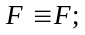
б) симметричности: если 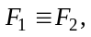 то 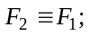
в) транзитивности: если и 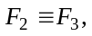 то 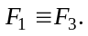
Равносильности формул логики высказываний называют законами логики. Перечислим наиболее важные из них:
- – закон тождества.
- 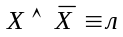 – закон противоречия.
- 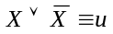 – закон исключенного третьего.
- 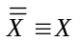 – закон двойного отрицания.
- 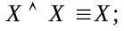 – законы идемпотентности.
- 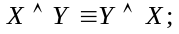 – законы коммутативности.
- 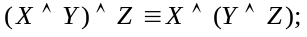 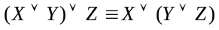 – законы ассоциативности.
- 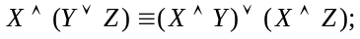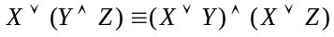 – законы дистрибутивности.
- 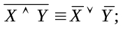 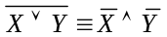 – законы де Моргана.
Под упрощением формулы будем понимать равносильные преобразования данной формулы, приводящие к формуле, которая не содержит отрицаний неэлементарных формул, знаков и или содержит в совокупности меньшее число знаков и . Кроме перечисленных законов логики, часто при упрощении формул используются следующие эквивалентности:
- 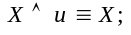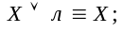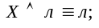
- 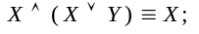 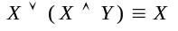 – законы поглощения.
- 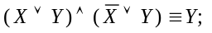 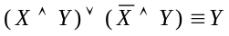 – законы склеивания.
- 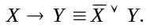
- 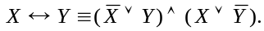
При упрощении формул важно помнить, что если в равносильные формулы всюду вместо какой-нибудь переменной подставить одну и ту же формулу, то вновь полученные формулы также окажутся равносильными. Например, если в равносильность 13 подставить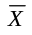вместо X, то получим: 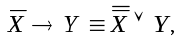 что равносильно формуле
Заметим, что с помощью законов де Моргана формулы и 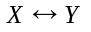 можно выразить только через конъюнкцию и отрицание. Таким образом, в принципе можно было бы обойтись всего двумя логическими операциями. Возникает вопрос: а нельзя ли выразить через какую-нибудь одну операцию все остальные? Можно доказать, что ни через одну из введенных пяти операций этого сделать нельзя. Нужны, по меньшей мере, две операции; при этом одной из них обязательно должно быть отрицание. Все остальные операции можно выразить через конъюнкцию и отрицание, дизъюнкцию и отрицание или импликацию и отрицание. Через эквиваленцию и отрицание остальные операции выразить нельзя. Существуют такие операции, например, штрих Шеффера и стрелка Пирса, через каждую из которых можно выразить все остальные логические операции, но мы здесь ограничимся лишь введенными выше операциями.
1.6 Истинные рассуждения и ложные выводы. В данном пункте рассмотрим вопрос о том, как по форме высказываний, последовательность которых выражает некоторое рассуждение, определить, правильно это рассуждение или нет. Под рассуждением будем понимать совокупность высказываний, про одно из которых, называемое заключением, говорится, что оно следует из остальных, называемых посылками.
Введем понятие следования между формулами логики высказываний. Пусть и 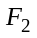 – две произвольные формулы. Говорят, что из формулы следует 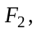 если 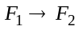 – тождественно истинная формула. Следование, как и равносильность, есть отношение между формулами. Отношение следования обладает свойствами рефлексивности и транзитивности, но не обладает свойством симметричности (см. п. 2.5, §2).
Выводя заключение из некоторой совокупности посылок, мы считаем, что если все посылки истинны и рассуждение правильно, то заключение должно быть истинным. Исходя из этого, примем следующее определение: рассуждение называется правильным, если из конъюнкции его посылок следует заключение. Далее рассмотрим несколько рассуждений.
Примеры.
- «Если четырехугольник ABCD – ромб, то его диагонали взаимно перпендикулярны. Четырехугольник ABCD – ромб. Следовательно, его диагонали взаимно перпендикулярны».
- «Если 10 делится на 3, то 100 делится на 3. 10 делится на 3. Следовательно, 100 делится на 3».
- «Если 10 – четное число, то 100 – четное число. 100 – четное число. Следовательно, 10 – четное число».
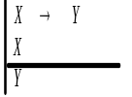При записи рассуждений над горизонтальной чертой будем писать посылки, а под ней – заключение. Например, рассуждения 1 и 2 выглядят так:
Легко убедиться, что формула 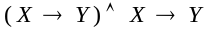 является тождественно истинной. Следовательно, рассуждения 1 и 2 – правильные. Аналогично можно убедиться в том, что рассуждение 3 – неправильное.
Из примера 2 следует, что правильность рассуждения не гарантирует истинности заключения. Кроме того, если заключение истинно, то это еще не значит, что рассуждение – правильное. Это видно из примера 3.
Различие между правильными и неправильными рассуждениями в том, что истинность всех посылок правильного рассуждения гарантирует истинность заключения; в неправильном рассуждении с истинными посылками заключение может быть как истинным, так и ложным.
Очень часто в математике используются правильные рассуждения вида
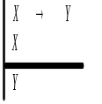 и 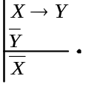
Рассуждения
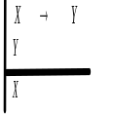 и 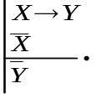
являются весьма распространенными логическими ошибками.
1.7 Составление формул по заданным таблицам истинности. В пункте 1.4 мы составляли таблицы истинности для данных формул. Оказывается, разрешима и обратная задача: по данной таблице истинности найти соответствующую ей формулу.
Пусть дана таблица истинности некоторой формулы F, содержащей переменные X, Y и Z:

X | Y | Z
и  и  и  и  л  л  л  л | и  и  л  л  и  и  л  л | и  л  и  л  и  л  и  л | и  л  л  и  л  л  л  и
Выделим строки, соответствующие значениям и искомой формулы (1, 4 и 8-я строки). Для каждой из этих строк составим конъюнкцию переменных или их отрицаний так, чтобы наборам значений переменных, представленным в этих строках, соответствовали истинные конъюнкции. Для этого достаточно переменные, под которыми в соответствующей строке стоит буква л, взять со знаком отрицания, а переменные над буквой и – без отрицания. В результате получим для выделенных строк конъюнкции 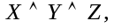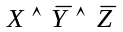 и 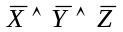 соответственно. Дизъюнкция этих конъюнкций и есть искомая формула:
В дальнейшем для упрощения записи знак будем опускать. Таким образом, полученную равносильность можно переписать в виде:
Подобным образом можно составить формулу для любой таблицы истинности, в последнем столбце которой имеется хотя бы одна буква и. Очевидно, что одну и ту же таблицу истинности имеет множество равносильных формул. Формула, которая получается в результате применения описанного способа, называется совершенной дизъюнктивной нормальной формой (СДНФ) всех формул с теми же переменными, ей равносильных. Таким образом, всякая формула не являющаяся тождественно ложной, имеет СДНФ, и притом единственную.
Формулу, соответствующую данной таблице, можно составить и другим способом:
- Выделить те строки таблицы, в которых искомая формула принимает значение л.
- Для каждой из выделенных строк составить дизъюнкцию переменных или их отрицаний так, чтобы каждая переменная вошла в дизъюнкцию ровно один раз и чтобы наборам значений переменных, записанных в этих строках, соответствовали ложные дизъюнкции.
- Составить из полученных дизъюнкций конъюнкцию.
В результате для данной таблицы получится формула
называемая совершенной конъюнктивной нормальной формой (СКНФ) всех формул, соответствующих этой таблице. Каждая формула, не являющаяся тождественно истинной, имеет СКНФ, и притом единственную.
1.8 Нормальные формы. Приведение формул к совершенным нормальным формам. Пользуясь законами логики, всякую формулу можно преобразовать в равносильную ей формулу вида 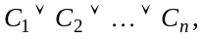 где и каждое 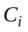 – либо переменная, либо ее отрицание, либо конъюнкция переменных или их отрицаний. Формула такого вида называется дизъюнктивной нормальной формой (ДНФ) данной формулы.
Примеры.
- 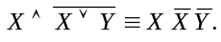
Каждая формула имеет бесконечное множество ДНФ. Из ДНФ любой данной формулы легко получить ее СДНФ. Заметим, что СДНФ обладает следующими свойствами:
- Различны все члены дизъюнкции.
- Различны все члены каждой конъюнкции.
- Ни одна конъюнкция не содержит одновременно переменную и отрицание этой переменной.
- Каждая конъюнкция содержит все переменные, входящие в формулу.
Сформулируем общее правило приведения произвольной формулы, не являющейся тождественно ложной, к СДНФ:
- Привести формулу к какой-нибудь ДНФ.
- Удалить члены дизъюнкции, содержащие переменную вместе с ее отрицанием.
- Из одинаковых членов дизъюнкции удалить все, кроме одного.
- Из одинаковых членов каждой конъюнкции удалить все, кроме одного.
- Если в какой-нибудь конъюнкции не содержится переменной 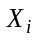 из числа переменных, входящих в исходную формулу, добавить к этой конъюнкции член 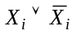 и применить распределительный закон.
- При необходимости воспользоваться пунктом 3.
Аналогично рассмотренному выше способу приведения формул к ДНФ, всякую формулу можно преобразовать в равносильную ей формулу вида 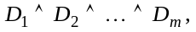 где и каждое 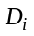 – либо переменная, либо ее отрицание, либо дизъюнкция переменных или их отрицаний. Формула такого вида называется конъюнктивной нормальной формой (КНФ) данной формулы.
Примеры.
- 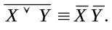
- 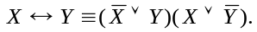
Каждая формула имеет бесконечное множество КНФ. Если формула не является тождественно истинной, то среди ее КНФ есть СКНФ, которая обладает следующими свойствами:
- Различны все члены конъюнкции.
- Различны все члены каждой дизъюнкции.
- Ни одна дизъюнкция не содержит переменную вместе с ее отрицанием.
- Каждая дизъюнкция содержит все переменные, входящие в исходную формулу.
Правило приведения формулы к СКНФ аналогично правилу приведения к СДНФ (слово «дизъюнкция» всюду следует заменить словом «конъюнкция», и наоборот, а в правиле 5 воспользоваться формулой 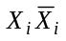).
Пример. Приведем к СКНФ формулу 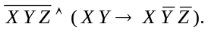 Для пояснения над некоторыми равносильностями будем ставить номер соответствующего пункта из общего правила.
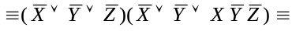
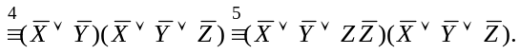
Далее применим распределительный закон:
Полученная формула и является СКНФ данной формулы.
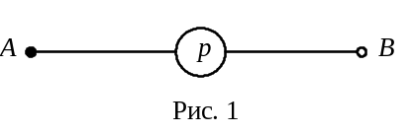1.9 Переключательные схемы. Переключательная схема – это устройство из переключателей (контактов) и проводов, связывающих два полюса – вход и выход (мы будем рассматривать только двухполюсные схемы). Для конкретности будем говорить о переключательных схемах, представляющих собой участок электрической цепи, по которому проходит ток от источника A к потребителю B. Между источником и потребителем может быть замыкающий и размыкающий цепь контакт либо несколько контактов, соединенных последовательно или параллельно.
Рассмотрим схему с одним контактом (рис. 1). Сопоставим контакту p переменную X, а двум состояниям «замкнут», «разомкнут» – соответственно значения и и л переменной X. Условимся также обозначать утверждение «цепь замкнута» через и, а утверждение «цепь разомкнута» – через л. Таким образом, формула X будет описывать работу данной цепи.
Если между источником и потребителем поместить два контакта 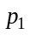 и 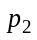 (рис. 2), соединенные последовательно, то цепь замкнута, когда оба контакта замкнуты, и разомкнута, когда хотя бы один из них разомкнут.
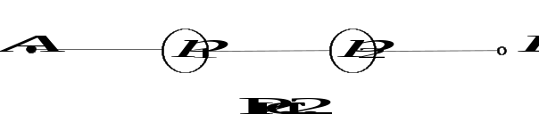
Таким образом, данную схему описывает формула 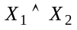, где 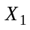 и 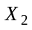 – переменные, поставленные в соответствие контактам 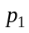 и 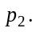 Очевидно, что формула 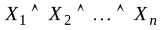 описывает схему с n последовательно соединенными контактами.
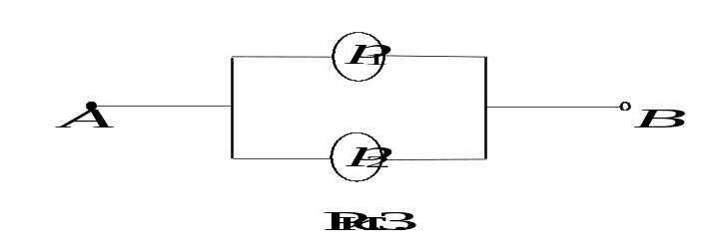Если контакты и соединены параллельно (рис. 3), то цепь замкнута, когда хотя бы один из контактов замкнут, и разомкнута, когда оба контакта разомкнуты.
Такой схеме соответствует формула 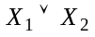, а схему с n параллельно соединенными контактами описывает дизъюнкция 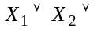 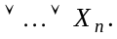
В подобных схемах контакты не всегда независимы друг от друга. Можно сделать так, чтобы они замыкались и размыкались одновременно, либо так, чтобы один из них замыкался, когда другой размыкается, и наоборот. В первом случае контакты называются идентичными, а во втором – инверсными. Идентичные контакты обозначают одинаково, а контакт, инверсный контакту p, обозначается через . Если контакту p поставить в соответствие переменную X, то, очевидно, что контакту будет соответствовать формула 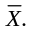
Установленные соответствия позволяют описывать любую схему с последовательно или параллельно соединенными контактами формулой логики высказываний. С другой стороны, любую формулу логики высказываний можно смоделировать в виде переключательной схемы.
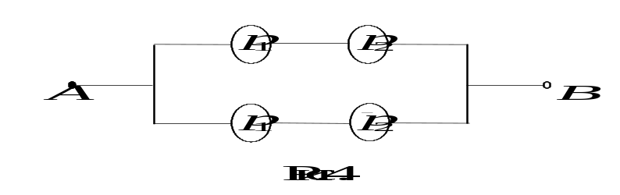Чтобы изучить свойства переключательной схемы, выявить ее возможности и особенности, достаточно рассмотреть соответствующую этой схеме формулу. Составив для этой формулы таблицу истинности, можно выявить случаи, когда цепь замкнута, а проведя равносильные преобразования, можно обнаружить возможность ее упрощения, т. е. замены схемой с теми же свойствами, но с меньшим числом контактов. Например, схему на рис. 4, которой соответствует формула 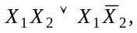 можно существенно упростить, заменив схемой с одним контактом (рис. 1).

Задача 1. Построить цепь с тремя независимыми контактами, которая проводит ток тогда и только тогда, когда замкнуты ровно два контакта.
Решение. Формула 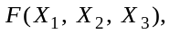 соответствующая искомой схеме, принимает значение и тогда и только тогда, когда две переменные принимают значение и, а третья – л. СДНФ формулы F имеет вид: 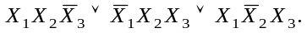 Соответствующая контактная схема изображена на рис. 5.
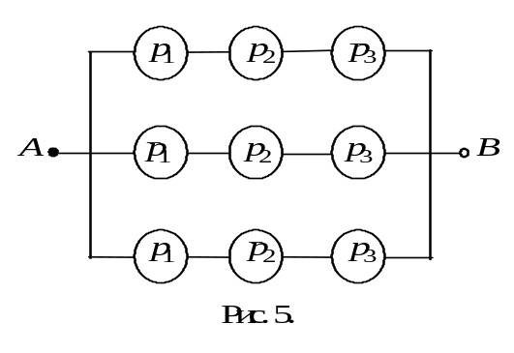В этой задаче использован общий метод построения переключательной схемы по заданным ее свойствам.
Задача 2. Машина-экзаменатор дает сигнал «зачет» (зажигается лампочка) в том и только в том случае, если экзаменуемый ответил правильно хотя бы на два вопроса из трех вопросов билета. При вводе в машину правильного ответа контакт в цепи замыкается. Построить схему для этой машины.
Решение. Составим таблицу истинности для формулы, соответствующей искомой схеме.
X | Y | Z | F
и  и  и  и  л  л  л  л | и  и  л  л  и  и  л  л | и  л  и  л  и  л  и  л | и  и  и  л  и  л  л  л
СДНФ этой формулы имеет вид: 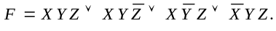
Упростим эту формулу:
Теперь по полученной формуле строим контактную схему с тремя независимыми контактами, соответствующими переменным X, Y и Z. Она изображена на рис. 6.

